**Государственное бюджетное общеобразовательное учреждение Самарской области**

**средняя общеобразовательная школа № 1 «Образовательный центр»**

**п.г.т. Смышляевка муниципального района Волжский Самарской области**

**(ГБОУ СОШ 1 «ОЦ» п.г.т. Смышляевка)**

«Система управления растениеводством на основе цифровых технологий».

Автор: Губанова Надежда Александровна

(учитель технологии)

**Самара 2022.**

Цифровые технологии стали неотъемлемой частью производственных процессов на современном этапе развития земледелия. Цифровизация управления в растениеводстве позволяет повысить эффективность производства продукции за счет следующих факторов:  
  
– экономии горючего, посевного материала, средств защиты растений, удобрений;   
– сокращения времени выполнения агроопераций;   
– ликвидации несанкционированного слива топлива, сброса намолоченного зерна;   
– увеличения интенсивности иcпользования техники, ликвидации простоев, уменьшения перекрытий;   
– повышения эффективности агроменеджмента и престижа сельскохозяйственных профессий;   
– снижения влияния человеческого фактора и повышения производительности труда;   
– использования повременной системы оплаты труда, позволяющей более качественно выполнять агротехнологии;   
– увеличения урожайности культур за счет более качественного выполнения всех требований агротехнологий.  
  
Всё большее распространение получает точное земледелие на основе ГИС-технологий, где управление агротехнологическими операциями осуществляется с учётом характеристики и состояния каждого микроучастка поля. Это позволяет не только повысить выход сельскохозяйственной продукции, но и снизить затраты на средства химизации. Данное направление лишь набирает обороты, но перспективы его широкого внедрения в недалеком будущем, по данным аналитиков, достаточно высоки. Пока же важно акцентировать внимание сельхозтоваропроизводителей на промежуточном этапе освоения точного земледелия – дифференциации технологий по полям, учете и анализе того потока данных, который поступает ежегодно и ежедневно в огромных количествах, в том числе с различных датчиков.  
  
Дело в том, что отечественные геосистемы в сельском хозяйстве РФ пока недостаточно связаны с получаемой аналитической информацией. Они направлены в первую очередь на автоматизацию процессов и контроль ресурсов. Обобщение и анализ данных мониторинга техники и технологий, в большинстве ГИС-систем не решаются. За их рамками остаются и такие важнейшие вопросы как принятие решений о выборе севооборота, способа обработки почвы, срока и способа посева, нормы высева семян и другие, а

1.

также дальнейшее проектирование систем земледелия, они не обеспечены научно обоснованными нормативами и методиками управления системой земледелия. Всё это требует аналитических инструментов и формализованной базы знаний, которая с каждым годом пополняется новыми вариантами разных видов техники, сортов, средств химизации, способов почвообработок и т.д. При этом усложнение технологий в растениеводстве и увеличение их разнообразия не обеспечиваются необходимым объёмом научных исследований: полевые эксперименты сокращаются, опытные поля закрываются. Выход – в самостоятельном мониторинге и обработке данных растениеводства сельхозпредприятий, которые могут восполнить недостающие данные и получать новые знания по земледелию применительно к конкретным условиям.  
  
В связи с этим на базе Курганского НИИСХ – филиала ФГБНУ УрФАНИЦ УрО РАН ведутся исследования по разработке информационно-аналитического комплекса системы земледелия, позволяющего повысить качество управления агротехнологиями и эффективность отрасли растениеводства в целом, а также получить новые знания по земледелию на основе данных растениеводства сельскохозяйственных предприятий.   
  
В результате разработана система управления растениеводством, состоящая из комплекса программ и баз данных для информационно-аналитического обеспечения системы земледелия, в частности, разработаны программы по созданию электронных карт и книги истории полей, мониторингу техники и технологий, по проектированию технологий выращивания сельскохозяйственных культур и другие. 

**Электронная книга истории полей**

Для построения электронной карты полей, создания базы данных состояния и функционирования агроландшафтов и составления соответствующих тематических карт разработана компьютерная программа управления данной информационной базой, известная больше как «Агрокарта», однако, существенно усовершенствованная по сравнению с первноначальной версией. Программа позволяет рассчитать площади полей, показать на карте количественные характеристики агрохимических и физико-химических показателей почв, наличия сорняков, вредителей и болезней и т.д.; вносить и изменять данные по полям, строить полигоны новых полей, сохранять в различных форматах и распечатывать карты на бумаге. Программа

2.

совершенствуется в течение нескольких лет, упрощая вывод информации для анализа и создание новых отчетов.

[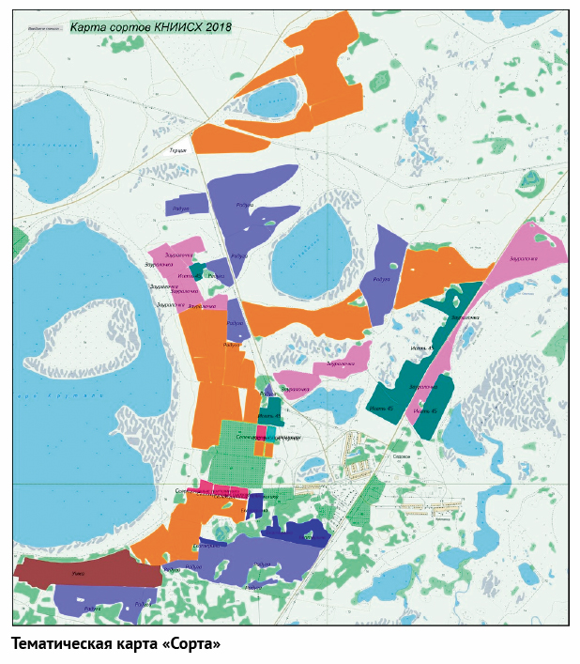](https://svetich.info/upload/wysiwyg/%D0%BA%D0%B5%D0%BF%D0%BA%D1%83%D0%BF%D0%BA%D0%B5%D0%BF.jpg)

Заполнение оперативной информации (вид и объём работы, дата проведения, количество ресурсов) пока осуществляется вручную, но

3.

электронная карта и навигационное оборудование, обеспечивающее по координатам местонахождение агрегатов, позволяют в будущем автоматизировать ввод текущих данных. С помощью базы данных истории полей можно проверить действенность отдельных агротехнических приемов и всего комплекса, определить пути рационального использования земли (пашни), экономическую эффективность отдельных агротехнических и других мероприятий и всего комплекса мер по сохранению и повышению плодородия почвы.

[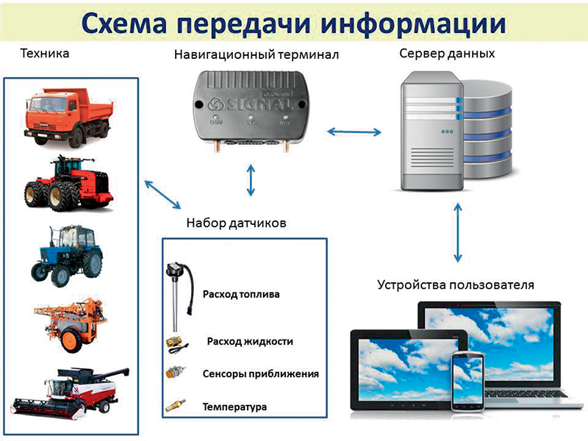](https://svetich.info/upload/wysiwyg/image003.jpg)

4.  
Для лучшей адаптации программы к реальным условиям и повышения эффективности собственного зернового производства, она используется в институте. Главным её достоинством стала систематизация информации в разрезе нескольких лет. Нет необходимости обращаться к отчетам и сводкам, вся агрономическая информация хранится в одном месте, её легко увидеть в разрезе полей на карте. Кроме того, подробный учет всех агроопераций позволяет проанализировать эффективность возделывания различных сортов, их сроков посева, работу агрегатов, посчитать затраты и, с учетом этого, внести коррективы в план на следующий год.

**Агромонитор**

Для мониторинга сельскохозяйственной техники и технологий выращивания сельскохозяйственных культур создана программа «Агромонитор». Она позволяет установить местоположение технического средства на электронной карте предприятия, скорость и трек движения, определить продолжительность работы, расход горючего, обработанную площадь. В каждой точке трека движения есть данные о скорости, что также характеризует качество работы. В отчетах показывается время работы и простой агрегатов, что позволяет исключать ошибки при начислении заработной платы и применять повременную систему оплаты труда, что не только упрощает процедуру расчета, но и создаёт условия для качественного выполнения технологических операций.   
  
Программа работает на отечественных приборах, что удешевляет оснащение техники и не зависит от импортного оборудования. В 2018 году разработан уникальный модуль по расчету обработанной площади, который облегчает контроль выполнения графика полевых работ, а также расход ресурсов на один гектар, осуществлён переход на более современные терминалы. 

5.

[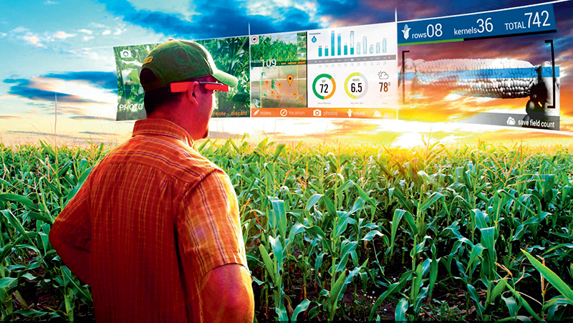](https://svetich.info/upload/wysiwyg/ahro.jpg)

Проектирование технологий выращивания сельхозкультур Проектирование технологий выращивания сельскохозяйственных культур неразрывно связано с их экономической оценкой. Для этого создана специальная программа, основанная на расчете технологических карт и комплекса экономических показателей с учетом агроландшафтного районирования Курганской области и рекомендаций научных учреждений по выбору количественных показателей элементов системы земледелия.   
  
Однако программа может быть использована любым сельхозпредприятием, так как предусматривает полное редактирование всех параметров технологий.

6.

[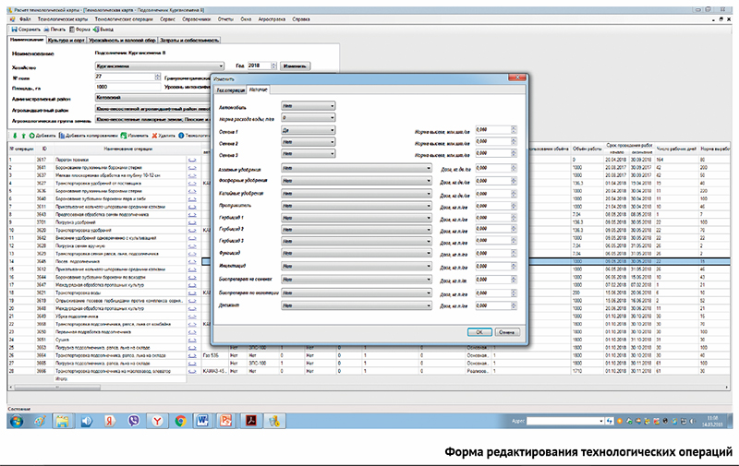](https://svetich.info/upload/wysiwyg/34%D0%B034%D0%B0%D0%BF4%D1%83%20%20%20%20111111.jpg)

Проекты технологий создаются в виде перечня технологических операций, в которых отражается, состав агрегатов, объём и сроки выполнения работ, нормы выработки и расхода горючего, потребность в семенах, удобрениях, средствах защиты растений, стоимость ресурсов. Программа в соответствии с агроландшафтным районом, предшественником и уровнем интенсификации выбирает из информационной базы (справочников) нормы высева семян, дозы расхода удобрений и средств защиты растений, которые можно отредактировать в соответствии с конкретными условиями. В ней предусмотрено создание и редактирование справочников техники, агрегатов, технологических операций и другой информации, например, по ценам на ресурсы и продукцию, затратам труда, нормам расхода горючего, амортизации и ремонта основных средств, накладные расходы, предусмотрено формирование и расчет производственного плана растениеводства сельхозпредприятия, получение отчетов по потребности ресурсов, произведённой продукции, экономическим показателям. Полученные отчеты можно сохранить в Excel, Word или PDF.   
7.

[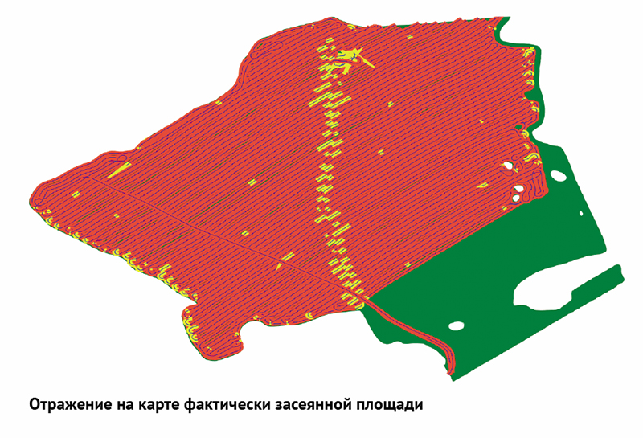](https://svetich.info/upload/wysiwyg/%D0%BA45%D0%BF%D0%B545%D0%BF4%D0%BF4%D0%BF.jpg)

**База данных типовых технологических карт выращивания  
с/х культур для адаптивно-ландшафтной системы   
земледелия Курганской области**

Для планирования растениеводства в сельскохозяйственных предприятиях Курганской области удобно использование базы данных типовых технологических карт. Значительно проще карту для поля формировать путём редактирования имеющегося стандарта, чем конструировать новую. В технологиях часть операций постоянна, например, операции по транспортировке готовой продукции, семян, удобрений, а также стационарные работы на складах имеются практически во всех технологиях.

8.

Существует стандартный набор операций на полевых работах: боронование, глубокая или мелкая обработка почвы, опрыскивание посевов биопрепаратами и пестицидами, скашивание и обмолот культур и другие. Наиболее динамичными параметрами в технологиях являются дозы удобрений, средств защиты растений и нормы высева семян, которые необходимо корректировать с помощью названной выше прогаммы. В современном точном земледелии именнодозы и нормы рассчитываются и привязываются к элементарным участкам полей. Типовые карты разработаны для сельскохозяйственных культур, выращиваемых в Курганской области в нескольких вариантах: в зависимости от адаптивно-ландшафтного района, предшественника и уровня интенсификации, всего более 60 карт.  
  
Типовые карты снижают затраты труда по разработке новых карт позволяют применить в производстве научно обоснованные рекомендации по возделыванию сельскохозяйственных культур, основанные на исследованиях Курганского НИИСХ. 

[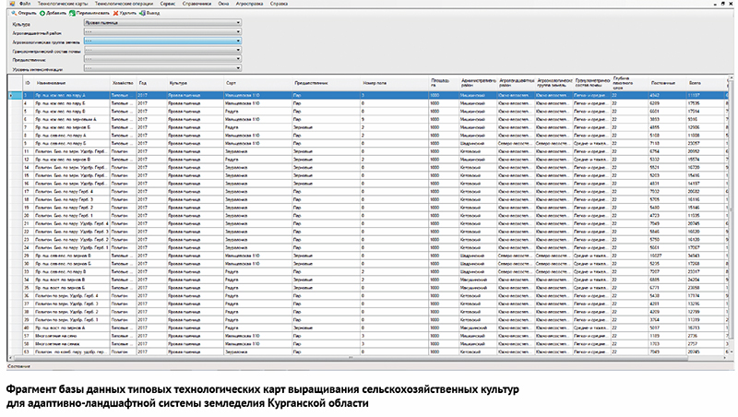](https://svetich.info/upload/wysiwyg/%D0%BD%D1%805%D0%BA%D1%80%20%20%20%20%20%20%202222222222222.jpg)

9.  
  
За счет повышения качества управления с помощью цифровых решений Комплекс программ позволяет повысить экономическую эффективность и конкурентоспособность растениеводства, производительность труда, доходы предприятий и работников. Экспертная оценка специалистов и опыт работы Курганского НИИСХ показывают, что общий экономический эффект от цифровизации агротехнологий (включая автоматизацию) в целом может достигать 20% от уровня затрат. Это дает возможность улучшить социальное положение работников отрасли растениеводства, повысить престиж аграрных профессий и привлечь молодых специалистов для работы в сельской местности.   
Программы используется уже в нескольких хозяйствах Курганской области. Однако важно расширять их внедрение в производство и накапливать информационную базу с целью её анализа и получения новых знаний по современному быстроразвивающемуся земледелию.   
  
Главная цель разработчиков – облегчить работу агрономов, помочь разобраться с огромным потоком накапливающейся информации, не упустить важные мелочи, которые могут повлиять на качество принимаемых решений. Тесный союз науки и производства – желанная неизбежность с общей целью повысить эффективность современного отечественного земледелия с помощью реальных цифровых инструментов.

10.

Литература:

1. *Кравцова А.Ю.*Основные направления использования зарубеж-

ного опыта для развития методической системы подготовки учи-

телей в области информационно-коммуникационных технологий

(теория и практика). М.: Образование и Информатика, 2019. 232 с.

## Каталог "Сельское хозяйство и рыболовство"

* тематический раздел новостей и статей [Сельское хозяйство и рыболовство](https://www.tadviser.ru/index.php/%D0%A1%D0%B5%D0%BB%D1%8C%D1%81%D0%BA%D0%BE%D0%B5_%D1%85%D0%BE%D0%B7%D1%8F%D0%B9%D1%81%D1%82%D0%B2%D0%BE_%D0%B8_%D1%80%D1%8B%D0%B1%D0%BE%D0%BB%D0%BE%D0%B2%D1%81%D1%82%D0%B2%D0%BE)
* [ИТ-системы, внедряемые в с/х-компаниях](http://www.tadviser.ru/index.php?title=%D0%9A%D0%B0%D1%82%D0%B5%D0%B3%D0%BE%D1%80%D0%B8%D1%8F:%D0%A1%D0%B5%D0%BB%D1%8C%D1%81%D0%BA%D0%BE%D0%B5%20%D1%85%D0%BE%D0%B7%D1%8F%D0%B9%D1%81%D1%82%D0%B2%D0%BE%20%D0%B8%20%D1%80%D1%8B%D0%B1%D0%BE%D0%BB%D0%BE%D0%B2%D1%81%D1%82%D0%B2%D0%BE&ptype=product)
* [каталог проектов внедрений в с/х-компаниях](http://www.tadviser.ru/index.php?title=%D0%9A%D0%B0%D1%82%D0%B5%D0%B3%D0%BE%D1%80%D0%B8%D1%8F:%D0%A1%D0%B5%D0%BB%D1%8C%D1%81%D0%BA%D0%BE%D0%B5%20%D1%85%D0%BE%D0%B7%D1%8F%D0%B9%D1%81%D1%82%D0%B2%D0%BE%20%D0%B8%20%D1%80%D1%8B%D0%B1%D0%BE%D0%BB%D0%BE%D0%B2%D1%81%D1%82%D0%B2%D0%BE&ptype=on_otr)
* [ИТ-компании, работающие с с/х-компаниями](http://www.tadviser.ru/index.php?title=%D0%9A%D0%B0%D1%82%D0%B5%D0%B3%D0%BE%D1%80%D0%B8%D1%8F:%D0%A1%D0%B5%D0%BB%D1%8C%D1%81%D0%BA%D0%BE%D0%B5%20%D1%85%D0%BE%D0%B7%D1%8F%D0%B9%D1%81%D1%82%D0%B2%D0%BE%20%D0%B8%20%D1%80%D1%8B%D0%B1%D0%BE%D0%BB%D0%BE%D0%B2%D1%81%D1%82%D0%B2%D0%BE&ptype=integrator#ttop)
* [разработчики систем, которые применяются в с/х-компаниях](http://www.tadviser.ru/index.php/%D0%9A%D0%B0%D1%82%D0%B5%D0%B3%D0%BE%D1%80%D0%B8%D1%8F:%D0%A1%D0%B5%D0%BB%D1%8C%D1%81%D0%BA%D0%BE%D0%B5_%D1%85%D0%BE%D0%B7%D1%8F%D0%B9%D1%81%D1%82%D0%B2%D0%BE_%D0%B8_%D1%80%D1%8B%D0%B1%D0%BE%D0%BB%D0%BE%D0%B2%D1%81%D1%82%D0%B2%D0%BE?ptype=developer)
* [с/х-компании в каталоге TAdviser](http://www.tadviser.ru/index.php?title=%D0%9A%D0%B0%D1%82%D0%B5%D0%B3%D0%BE%D1%80%D0%B8%D1%8F:%D0%A1%D0%B5%D0%BB%D1%8C%D1%81%D0%BA%D0%BE%D0%B5%20%D1%85%D0%BE%D0%B7%D1%8F%D0%B9%D1%81%D1%82%D0%B2%D0%BE%20%D0%B8%20%D1%80%D1%8B%D0%B1%D0%BE%D0%BB%D0%BE%D0%B2%D1%81%D1%82%D0%B2%D0%BE&ptype=comp_otr)

11.